Kartoffel-Kürbis-Flammkuchen mit Birne
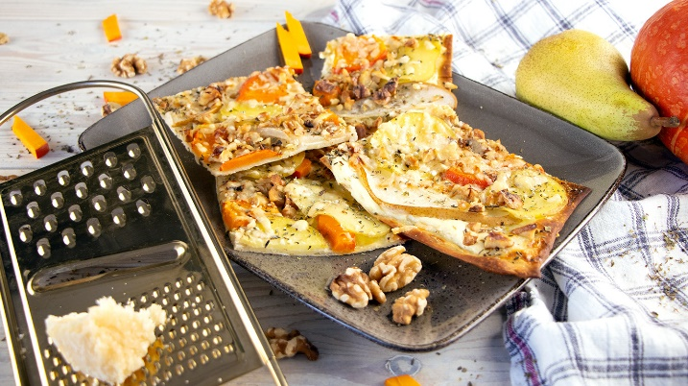

Quelle: KMG/die-kartoffel.de (bei Verwendung bitte angeben)
Zutaten für 1 Flammkuchen:  1 Paket fertiger Flammkuchenteig  150 g Kartoffeln  100 g Kürbis  1 Birne | 100 g Crème fraîche  Kräuter der Provence  50 g Walnüsse  50 g Parmesan
Zubereitung:
Den Ofen auf 220 °C (Ober- und Unterhitze) vorheizen.
Die Kartoffeln in dünne Scheiben schneiden und im Anschluss vier Minuten weichkochen.
Den Kürbis und die Birne ebenfalls in dünne Scheiben schneiden.
Die Walnüsse hacken.
Ein Backblech mit Backpapier auslegen und die Crème fraîche mit dem Rücken eines Löffels auf dem Teig ebenmäßig verteilen.
Die Kartoffel-, Birnen- und Kürbisscheiben abwechselnd auf dem Teig verteilen und die Kräuter, den Parmesan und die gehackten Walnüsse darüber streuen.
Im Ofen etwa 12 Minuten backen und warm servieren.

Das Rezept gibt es online unter folgendem Link: https://www.die-kartoffel.de/suche/rezepte/kartoffel-kuerbis-flammkuchen-mit-birne.
Weitere tolle Rezepte sowie Informationen und Tipps rund um die Kartoffel erhalten Sie zudem unter www.die-kartoffel.de.

Über die KMG
Die Kartoffel-Marketing GmbH (KMG) wurde 2014 gegründet. Sie versteht sich als „Bündnis der Kartoffelprofis“ und repräsentiert die deutschen Speisekartoffelproduzenten und die Kartoffelhändler. Ihr Ziel ist es, die Verbraucher in Deutschland über die Vielseitigkeit und den hohen Wert der Kartoffel zu informieren. Zur KMG gehören der Deutsche Kartoffelhandelsverband e. V., die Bundesvereinigung Erzeugergemeinschaften Kartoffeln und der Verein Landvolk Niedersachsen – Landesbauernverband e. V. Projekte der KMG werden von der Landwirtschaftlichen Rentenbank unterstützt.

Experten-Interviews:
Wir arbeiten mit zahlreichen Experten aus dem Kartoffelanbau und aus der Kartoffelproduktion zusammen,
die Ihnen für Interviews zur Verfügung stehen. Bitte wenden Sie sich gerne an uns.

Pressekontakt:
agentur05 GmbH | Christina Fischer
E-Mail: fischer@agentur05.de
Tel.: 0221 925454-816 gefördert von der Sachsenring 81 | 50677 Köln Landwirtschaftlichen Rentenbank

